附件：
上饶市人民医院妇女节趣味活动奖品产品需求
一等奖：电鸳鸯火锅或电炖锅
需求数量：150台
控制单价：200元
参考款式：
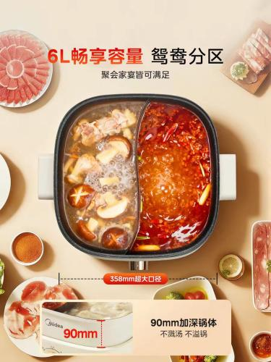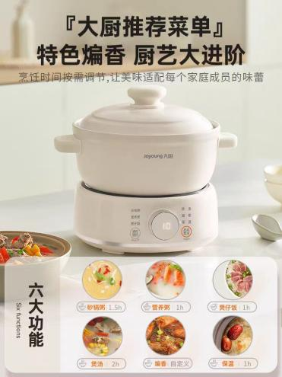
二等奖：电蒸锅
需求数量：350台
控制单价：120元
参考款式：
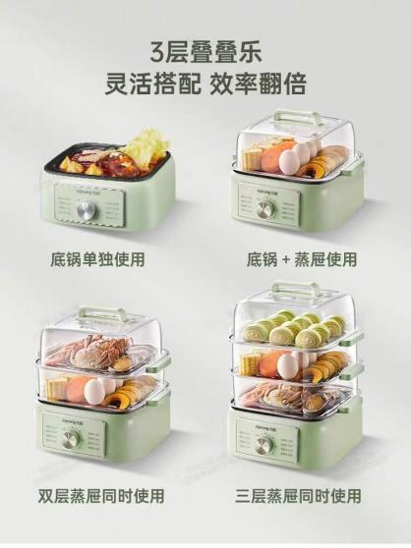
三等奖：便携式烧水杯
需求数量：500台
控制单价：60元
参考款式：
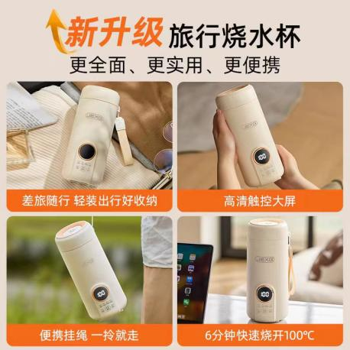

遴选规则：参选产品单价不得高于控制单价，遴选会当日，参选但需携带参选产品样品，由我院抽选工会委员代表对各供应商产品进行独立投票，产品得票数最高者中选（若出现相同产品，则优先票选价格更低者），综合产品中选情况确定最终供应商。

